2024臺中國際踩舞嘉年華

全民踩舞趣味競賽 報名簡章

「臺中國際踩舞嘉年華」自2016年首屆舉辦迄今，每年匯集世界各國多元舞蹈風貌、並融合踩街舞蹈特色元素，展現臺中這座城市的熱情活力。為了落實「全民共舞、全民參與」的精神，誠摯邀請所有對於踩舞活動有興趣的民眾組團報名，整座城市都是伸展台，歡迎您與我們一同舞出熱情與活力！「2024臺中國際踩舞嘉年華」將於9月14日(星期六) 至 9月15日(星期日)在臺中市豐原區慈濟宮前中正路至豐原火車站西側門口路段盛大辦理，邀請喜愛熱鬧的您，組隊報名加入9月14日(星期六)的踩舞趣味競賽活動，舞蹈種類不限，有機會獲得活動最高獎金新臺幣1.5萬元！活動即日起開放網路報名，邀請您來到臺中國際踩舞嘉年華，體驗街道就是舞台、全民舞動臺中的魅力！

**【辦理單位】**指導單位：臺中市政府

主辦單位：臺中市政府觀光旅遊局

承辦單位：群健有線電視股份有限公司

**【活動時間】**113年9月14日(星期六) 14：30-16：00

(備註：如因報名組數眾多，主辦單位將視情況調整活動開始時間)

**【活動地點】**中正路與向陽路口至豐原火車站西側門口路段

**【報名資格】**每隊應**至少5位舞者**，成員不可重複報名。不限年齡或背景，只要您熱愛音樂和舞蹈，歡迎組隊參賽！

**【報名方式】**採網路報名或現場報名

1. **網路報名**：
2. 收件期間：即日起至**113年9月10日(星期二) 23：59止**。請透過google表單 <https://forms.gle/TsoXvGPQXbrVQyn99> 完成報名程序，後續主辦單位將於**113年9月11日(星期三)**回傳報名序號信函及電聯。
3. 正式演出序號將另行公布於大玩臺中粉絲專頁（[https：//www.facebook.com/taichungresort/](https://www.facebook.com/taichungresort/)）
4. **現場報名****：**
5. 報名時間：113年9月14日(星期六) 13：00至13：30，逾時不候。
6. 報名地點：大車河葫蘆墩圳停車場站6 「**全民踩舞趣味競賽報名(到)處**」(參考「圖1」紅框)
7. 請現場隊伍事先填妥**附件**中的報名表，並於現場提交，同時需附上90秒以上的音樂檔，現場報名的隊伍將在網路報名的隊伍之後進行演出。

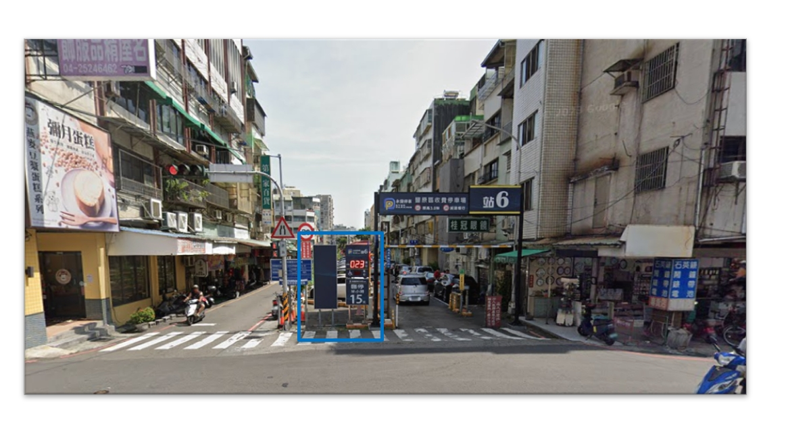

圖1

場地地圖

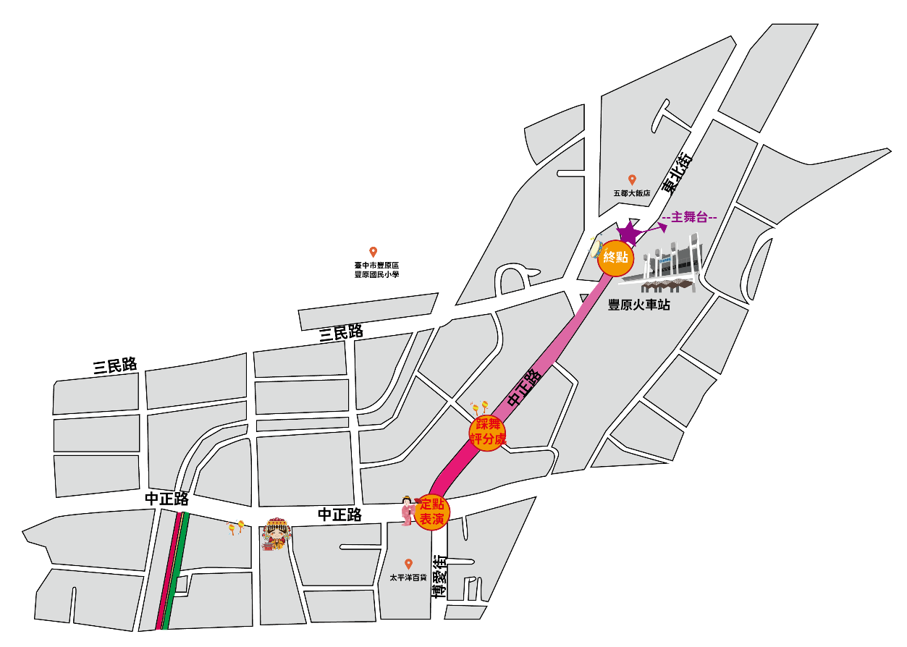

圖2

現場示意圖

**【活動規則】**

1. **請於報名後**提供表演當天使用的mp3音樂檔，需提供90秒以上的音樂檔並附上舞團團名寄至指定信箱raiseup2007@gmail.com。
2. **113年9月14日(星期六) 13：00至14：00**，在大車河葫蘆墩圳停車場站6全民踩舞報名(到)處完成報到。報到後可至舞團休息帳篷等候。
3. 請參加活動的舞團指派1名代表於14:00至**「全民踩舞趣味競賽報名(到)處」**(參考「圖1」紅框) **聆聽競賽說明**，預備參加**14：30**的踩舞趣味競賽，請參賽隊伍務必注意相關時程規定，逾時唱名未到且電話聯繫未果，將視同放棄資格。
4. 表演路徑：自中正路與向陽路口至豐原火車站前，演出總長約350公尺。演出方式說明：在中正路與向陽路口之定點表演處(觀禮臺)作一次【定點表演】，表演長度以最多90秒為限，而後繼續沿著中正路【踩舞(邊走邊跳)】往豐原火車站行進，評審將於踩舞評分處(摩斯漢堡旁)進行評分，請把握經過此處時的表現機會，盡情展現活力喔，過了評分處後便可以較輕鬆的步伐逐步踩街到豐原火車站。

*備註：踩街行進動線上，可適當與民眾互動，並請逐步移動至火車站主舞台區，請勿停滯不前。

(如圖2所示)

**【評選辦法】**

評比方式：由評審針對踩舞、定點表演等項目綜合評分。

評比標準：

1. 踩舞表現(35%)
2. 定點演出(30%)
3. 團隊默契(20%)
4. 服裝造型(15%)
5. 為整體演出流暢，請注意行進速度及定點表演**90秒**限制，逾時得視情況酌以扣分。
6. 名次計算將依據各項成績加總決定。若出現同分情形，則比較踩舞表現項目的分數，依分數高低排名。

**【獎項規劃】**

凡是線上報名全民踩舞趣味競賽者，每隊可以獲得復興商圈購物金(券)(價值新臺幣600元)，現場報名隊伍除外。

* **第一名**：獎金新臺幣15,000元整，共**1**隊
* **第二名**：獎金新臺幣12,000元整，共**1**隊
* **第三名：**獎金新臺幣8,000元整，共**1**隊
* **第四名~第十五名(**優秀團隊獎)：新臺幣1000元現金+復興商圈購物金(券)(價值新臺幣1000元)=市值2000元，共**12**隊
* 使用辦法請依復興商圈店家公告為主(https：//reurl.cc/Wxlj1O)

評比結果公布：將於9月14日17：30於豐原火車站主舞臺晚會活動現場公布，請參賽隊伍於**17：10前至豐原火車站西側門口路段主舞台旁集合**等待，並準備受獎與大合照。

**【參賽須知】**

1. **評審標準：**演出若未達評審標準，該獎項將予以從缺。
2. **報名資料：**報名表上資料須據實詳細填寫，一經報名，不得要求任何增減或變更。
3. **重複報名：**同一人不可重複報名多支隊伍，經查明屬實者，將取消其所參與隊別之參賽或獲獎資格。
4. **集合與報到：**參加者須於當天依通知時段至指定地點集合，若未於指定時間準時報到者將酌予扣分，3次聯繫無回應視為棄權。
5. **演出準備：**參加者須自備演出服裝、道具、音樂(mp3)檔。擴音設備由主辦單位提供。
6. **物品保管：**表演團隊無寄放區，主辦單位不負責保管責任，請勿攜帶貴重物品。
7. **著作權擔保：**演出者須擔保其提供之音樂及演出，並無侵害他人著作財產權或其他權利之情況。若有抄襲或不當引用等情事，參加者應負法律相關責任，主辦單位有權取消比賽資格。
8. **公共安全：**基於公共安全、環境保護，展演內容不得使用諸如噴漆、明火及具殺傷力之危險性武器等道具，**經主辦單位認定，如有違反規定的行為，將取消其參賽資格及表演權利。**
9. **道德規範：**表演中請勿有違反善良風俗、妨害風化、政治化行為、贈送禮物或進行任何交易活動，一經發現主辦單位即取消資格與參與權利。
10. **身體狀況：**表演中請注意自身的身體狀況，若感到不適請勿勉強演出，以確保安全和身體健康。
11. **垃圾處理：**由於場地較大，請各表演團隊務必注意垃圾分類，並請勿隨手亂丟垃圾，以確保活動場地的整潔和完善，感謝您的配合。
12. **個人資料使用：**本表單僅在「2024臺中國際踩舞嘉年華-全民踩舞趣味競賽」活動期間於必要範圍內，蒐集您的個人資料。這些資料將由業務相關人員處理。您享有個人資料保護法第3條規定的五項權利，並同意以電子文件方式同意主辦單位蒐集、處理您的個人資料。
13. **錄音錄影：**主辦單位得就於活動現場（含準備期間、頒獎環節）進行錄音、錄影、攝影等，並授權主辦單位以任何形式媒體宣傳、推廣、出版、轉載、展示、重製與編輯等權利，其不受時間、地域、次數及利用方式之限制自行或授權第三人利用，無須另行取得參賽者之同意。
14. **主辦單位權利：**主辦單位保有最終修改、變更、活動解釋及取消本活動之權利，若有相關異動將公告於臺中市政府觀光旅遊局網頁。
15. **稅務規定：**依據中華民國稅法規定，獎金金額為新臺幣1,000元以上者，將納入得獎者個人年度綜合所得計算。
16. **活動規定同意：**凡報名本活動並報名成功者，皆視為同意以上各項規定。

**【表演隊伍流程規劃】**

踩舞細部時間規劃，請各舞團妥善安排，以免耽誤影響成績。

(圖3為參考時間，如有異動，主辦單位另行通知)

圖3

時間細部規劃

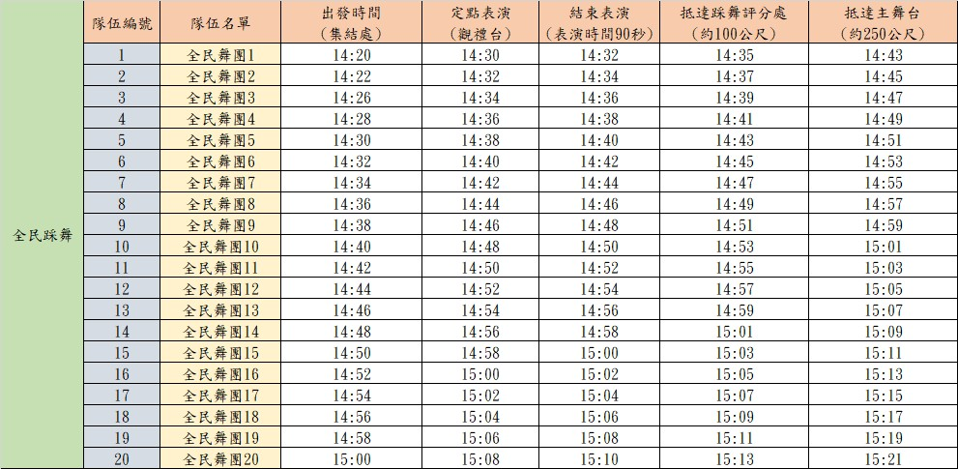

※本活動聯絡電話： 04-2568-2663 葉小姐 (請於上班日上午10時至18時撥打)

2024臺中國際踩舞嘉年華

全民踩舞趣味競賽 現場報名表

附件

|  |  |  |  |  |  |  |
| --- | --- | --- | --- | --- | --- | --- |
| 隊伍名稱 |  | | 演出人數  (至少5人) |  | 編號 | (由主辦單位填寫)  第 隊 |
| 主要聯絡人  （請留２位） | １. | 連絡電話  (請留活動現場可聯繫方式) | | 1. | | |
| 2. | 2. | | |
| 通訊地址 |  | | | | | |
| 團隊介紹： | | | | | | |
| 演出說明： | | | | | | |
| □我已明確知道演出應自備服裝、道具、音樂(須符合著作權法及其他相關法令規範)。 | | | | | | |
| □我已明確同意「『2024臺中國際踩舞嘉年華』全民踩舞趣味競賽 報名簡章」公告事宜。 | | | | | | |
| 填表人簽名： | | | | | | |